Disgrifiad swydd
Teitl: Gweinyddwr Prentis Gwaith Achos
Yn adrodd i: Rheolwr Hwb Gweinyddol
Lleoliad: Sale
Graddfa: 7
Cyflog: Cyflog cychwynnol: £20,073.75 yn codi i £26,765 ar ôl cwblhau'n llwyddiannus.
Contract: Rhaglen sy’n para tua 24 mis gyda rôl barhaol ar y diwedd yn dilyn cwblhau'r brentisiaeth yn llwyddiannus a pherfformiad swydd boddhaol.

Pwrpas
Fel Gweinyddwr Prentis Gwaith Achos, byddwch yn cael eich croesawu i gyfarwyddiaeth Ymchwiliadau, Goruchwylio a Gwaith Achos ddeinamig a chynhwysol sy'n gweithio tuag at gael Prentisiaeth Lefel 3 Gweinyddu Busnes i ddod yn Weinyddwr Gwaith Achos. Mae IOPC ar daith i ddatblygu ei ddiwylliant, ei safbwyntiau a'i ethos i gefnogi canlyniadau craidd y sefydliad a dyma eich cyfle i gael mynediad i fyd amrywiol Hwb Gweinyddol IOPC, gan ganiatáu ichi ddatblygu eich meddylfryd a'ch dulliau i gyfrannu at wella’r system cwynion am yr heddlu yng Nghymru a Lloegr.
Mae'r rôl yn cynorthwyo'r sefydliad trwy baratoi achosion, cysylltu â rhanddeiliaid a darparu pob agwedd ar gymorth gweinyddol.
Fel prentis byddwch yn cael y cyfle i ymgymryd â Phrentisiaeth Gweinyddu Busnes Lefel 3, gan ennill cymhwyster proffesiynol a gweithio tuag at ymgymryd â rôl lawn Gweinyddwr Gwaith Achos. Byddwch yn treulio 20% o'ch amser yn gweithio ar waith cwrs/hyfforddiant allanol a byddwch yn derbyn cefnogaeth gan ddarparwr prentisiaeth cymeradwy a'ch rheolwr llinell. Am weddill yr amser byddwch yn dysgu sgiliau gweinyddu a chefnogi ac yn helpu i ddarparu gwasanaeth cymorth gweinyddol llawn fel rhan o dîm.

CEFNDIR
Gall yr Hwb Gweinyddol fod y pwynt cyswllt cyntaf i aelodau'r cyhoedd ac asiantaethau eraill o ran Apeliadau/Adolygiadau ac Atgyfeiriadau'r Heddlu. Mae'r Hwb Gweinyddol yn derbyn atgyfeiriadau am faterion difrifol gan Awdurdodau Priodol ac Apeliadau neu Adolygiadau gan aelodau'r cyhoedd a wnaeth gŵyn ac sy'n anfodlon â sut mae'r Awdurdodau Priodol wedi ymdrin â'u cwyn. Bydd yr Hwb Gweinyddol yn casglu'r holl wybodaeth berthnasol ac yn cyfeirio achosion a gohebiaeth at yr adran fewnol gywir.
Gellir derbyn gwybodaeth dros y ffôn, e-bost neu’r post. Yn gyffredinol, mae'r tîm gweinyddu yn cynnal archwiliad rhagarweiniol o'r wybodaeth a dderbynnir, yn mewnbynnu'r wybodaeth hon, yn paratoi'r ffeil achos ac yna'n ei gyfeirio at y person priodol. Mae'r Hwb Gweinyddol yn derbyn gwaith newydd bob dydd ac felly mae gwaith y tîm yn gyflym ac yn adweithiol.
Wrth gwblhau rhai o'r tasgau hyn, gall deiliad y swydd weld deunydd sy'n peri gofid neu sy’n sensitif.

Organisational context
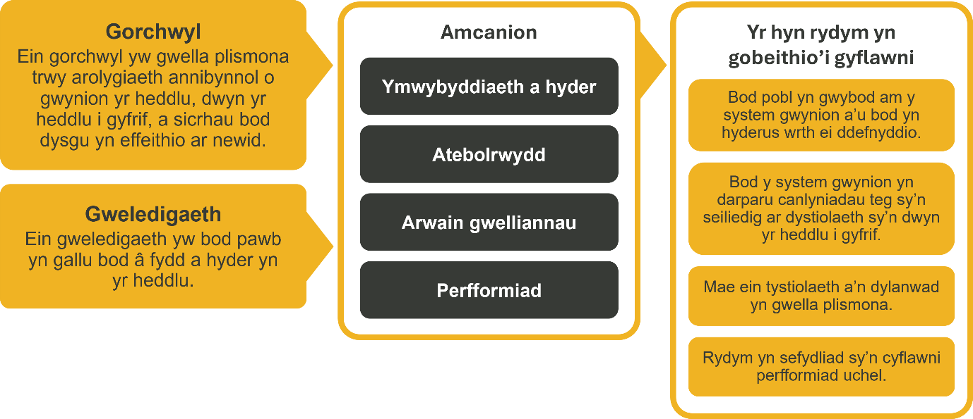
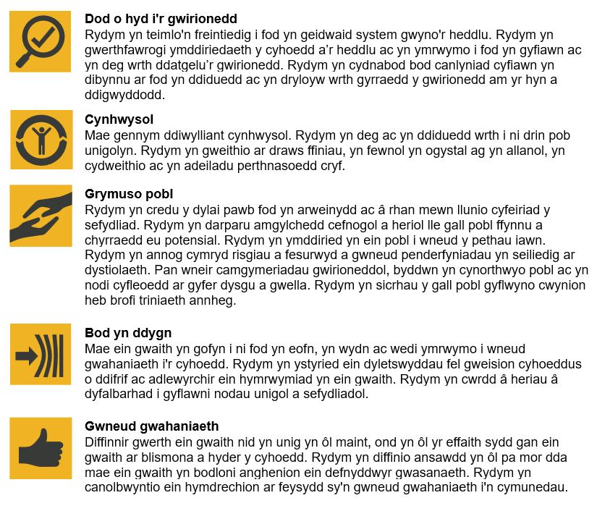
Rydym yn gweithio yng nghyd-destun ein gwerthoedd a gytunwyd sy'n llywio'r ffordd rydym yn gwneud pethau yn SAYH. Bydd angen i Gweinyddwr Prentis Gwaith Achos ymrwymo i weithio yng nghyd-destun y gwerthoedd hyn.
Mae SAYH wedi ymrwymo i hyrwyddo cydraddoldeb a gwerthfawrogi amrywiaethym mhopeth a wnawn. Ein gweledigaeth yw i fod, a chael ein gweld fel, arweinydd mewn cyflogaeth a gwasanaethau cynhwysol, gan ddangos yr ethos hwn ym mhopeth a wnawn.
- Gan ei fod yn gyflogwr Hyderus o ran Anabledd, mae SAYH wedi ymrwymo i ddileu’r rhwystr rhag i bobl anabl ffynnu yn y gweithle.
- Mae ein Rhwydweithiau Staff yn gweithio'n rheolaidd i wneud SAYH yn arweinwyr cyflogaeth gynhwysol, o’n Rhaglen Allyship i Ymgyrch, i https://www.policeconduct.gov.uk/recommendations/operation-hotton-recommendations-metropolitan-police-service-september-2021 Hotton, iSafonau'rhttps://www.policeconduct.gov.uk/who-we-are/equality-and-diversity/welsh-language-standardsIaithhttps://www.policeconduct.gov.uk/who-we-are/equality-and-diversity/welsh-language-standardsGymraeghttps://www.policeconduct.gov.uk/who-we-are/equality-and-diversity/welsh-language-standardsa Pholisi Konw the Line, rydym yn chwilio am ffyrdd newydd yn barhaus i greu amgylchedd i bawb ddatblygu a ffynnu.



Prif ddyletswyddau a chyfrifoldebau
Dyletswyddau Cyffredinol

- Agor yr holl bost a’i ddidoli a'i sganio
- Chwilio ac adfer ffeiliau / post amrywiol ac ati.
- Pwynt cyswllt ar gyfer yr Awdurdodau Priodol sy'n gofyn am ddiweddariad ar ddyraniad apêl/adolygiad neu atgyfeiriad.
- Pwynt cyswllt ar gyfer aelodau'r cyhoedd cyn dyraniad yr Apeliadau ac Adolygiadau, gan gynghori ar amseroedd dyrannu, hawliau apelio, a sut i gyflwyno apeliadau a gwybodaeth bellach.
- Dyletswyddau ffeilio a llungopïo
- Cynnal ffeiliau achos CMS cyn eu dyrannu i benderfynydd.
- Dosbarthu eitemau post ac e-byst
- Creu a rheoli rhannau ffeiliau a chyfryngau ar gyfer y gyfarwyddiaeth
- Copïo ac amgryptio pob math o gyfryngau, gan gynnwys BWV a CCTV.
- Lawrlwytho papurau cyfryngau ac ymchwilio o apiau sydd wedi’u seilio ar y cwmwl.
- Diweddaru Sharepoint gyda dogfennau perthnasol a sicrhau bod templedi a chyfrineiriau'n cael eu cadw'n gyfredol

Atgyfeiriadau
- Creu atgyfeiriadau newydd ar CMS
- Anfon atgyfeiriadau ymlaen i'r adran briodol
- Sicrhau fod yr holl ddogfennau a gwybodaeth yn cael eu cadw i'r achos a'r cyfryngau wedi'u hamgryptio a'u hanfon at y penderfyniad priodol.
Apeliadau ac Adolygiadau
- Creu Apeliadau/Adolygiadau newydd ar CMS
- Diweddaru taenlenni Apelio ac Adolygu
- Anfon a chadw llythyrau cydnabod ar gyfer Apeliadau neu Adolygiadau ac anfon e-byst at y llu heddlu priodol
- Ymdrin ag ymholiadau Apêl neu Adolygiad gan aelodau'r cyhoedd, heddluoedd a chyrff plismona eraill.
- Gwirio dogfennaeth Apelio/Adolygu ac asesu pwy yw'r corff Apelio/Adolygu priodol, a phenderfynu a yw wedi'i dderbyn mewn pryd ac a yw'n gofyn am asesiad dilysrwydd.
- Cyfathrebu'n ysgrifenedig ac ar lafar â heddluoedd/cyrff heddlu ac aelodau'r cyhoedd ynghylch apeliadau
- Gweithredu fel pwynt cyswllt unigol (SPOC) ar gyfer rhai apelwyr sy'n delio'n benodol â sefydlu eu hapeliadau/adolygiadau gan sicrhau eu bod yn cael gwasanaeth cyson
- Argraffu dogfennau WFH ar gyfer Rheolwyr Gwaith Achos.
- Cysylltwch â’r heddlu i gael gwybodaeth gefndirol.
- Adolygu papurau cefndirol ar gyfer achosion a sicrhau bod yr holl ddogfennau a chyfryngau allweddol a restrir yn adroddiad yr Ymchwilwyr wedi cael eu gofyn amdanynt gan yr heddlu.
- Prosesu ceisiadau cyfieithu ar lafar ac yn ysgrifenedig (sy'n gysylltiedig ag apêl).
- Mynd ar drywydd adroddiadau Marwolaeth ac Anafiadau Difrifol gan yr awdurdodau priodol a sicrhau bod ffeiliau achos yn gyflawn er mwyn i Reolwyr Gwaith Achos weithio.
- Paratoi Apeliadau ac Adolygiadau caeedig ar gyfer ffeilio ac archifo
Gwaith arall ar Ddeddf Diwygio'r Heddlu
- Cofnodi ceisiadau newydd gan Awdurdodau Priodol
- Sicrhau bod yr holl ddogfennau a gwybodaeth yn cael eu cadw yn yr achos
- Cydnabod derbyn ceisiadau i'r Awdurdod Priodol
- Diweddaru a chynnal taenlenni dyrannu, gan gynnwys dyrannu ar gyfer Uwch Reolwyr Gwaith Achos.

Manyleb unigolyn

Profiad Hanfodol
- Hyddysg mewn TG gan gynnwys cymhwysedd mewn Microsoft Office a chronfeydd data electronig, yn benodol gyda sgiliau da mewn Microsoft Excel er mwyn casglu, storio a chyflwyno data.
- Y gallu i weithio ar eich menter eich hun
- Rhaid bod â gonestrwydd uchel gyda'r gallu i weithredu gyda disgresiwn ac i ddelio'n briodol â materion cyfrinachol (mae'r swydd hon yn gofyn am Gliriad Diogelwch)
- Y gallu i ddelio'n briodol ag ystod eang o bobl ar bob lefel, o fewn a thu allan i IOPC
- Agwedd hyblyg tuag at waith, gan gynnwys y gallu i weithio i derfynau amser tynn ac ymdopi â blaenoriaethau sy'n newid.
- Sgiliau cyfathrebu llafar ac ysgrifenedig da
- Rhaid bod yn rhagweithiol yn ei agwedd at waith
- Y gallu i ddelio â materion sensitif ac uchel eu proffil, a all weithiau fod o natur sy’n peri gofid.

Profiad Dymunol
- Rhywfaint o wybodaeth am waith IOPC a'r ddeddfwriaeth allweddol sy'n llywodraethu ei weithrediad
- Sgiliau cyfathrebu llafar ac ysgrifenedig da yn y Gymraeg.

Gwybodaeth a phrofiad o ddelio â chyfryngau digidol, gan gynnwys amgryptio

Addasiadau rhesymol
Mae SAYH yn weithle amrywiol a chynhwysol ac rydym yn dymuno eich helpu i ddangos eich potensial llawn pa asesiad bynnag a ddefnyddir. Rydym yn agored i ddarparu'r dulliau gweithredu sydd eu hangen arnoch i lwyddo, o amser ychwanegol i fformatio newidiadau, i enwi ychydig yn unig. Os bydd angen unrhyw addasiadau rhesymol arnoch i'n proses recriwtio, e-bostiwch recriwtio@policeconduct.gov.uk

Amodau gwaith
Gwneud IOPC yn lle gwych i weithio yw un o'n blaenoriaethau allweddol. Rydym yn falch o gynnig model gweithio hybrid unigryw yn seiliedig ar anghenion busnes, wedi'i gydbwyso ag anghenion ein cydweithwyr.
Mae gan IOPC bolisi gweithio hybrid sy'n ei gwneud yn ofynnol i bob aelod o staff weithio 40% o'u horiau contractiol yn eu swyddfa arferol (neu swyddfa arall am resymau busnes) o fis Ebrill 2025 ymlaen. Mae amser presenoldeb swyddfa yn cynnwys hyfforddiant personol, cyfarfodydd gyda rhanddeiliaid a theuluoedd, a mynychu digwyddiadau.

Rhestr wirio paratoi
☐ Adolygu'r disgrifiad swydd llawn
☐ Adolygu'r ymddygiadau a'r disgrifiadau ar gyfer pob ymddygiad
☐ Adolygu'r geiriadur Cryfderau
☐ Adolygu gwerthoedd SAYH
☐ Ystyried eich Cryfderau (os yw'n gymwys)
☐ Ystyried drafftio atebion enghreifftiol sy'n cwmpasu'r elfennau penodol
☐ Paratoi ychydig o gwestiynau i ofyn i'r cyfwelwyr

